САНКТ-ПЕТЕРБУРГСКОЕ ГОСУДАРСТВЕННОЕ АВТОНОМНОЕ ОБРАЗОВАТЕЛЬНОЕ УЧРЕЖДЕНИЕ ВЫСШЕГО ОБРАЗОВАНИЯ
«Санкт-Петербургский государственный институт психологии и социальной работы»
(СПбГИПСР)
Факультет психолого-социальной работы

Выпускная квалификационная работа
(Дипломная работа)
Тема работы | «Опыт социального сопровождения семей группы риска в учреждении социального обслуживания населения на примере ЦСПСиД Кировского района г. Санкт-Петербурга»
Образовательная программа | 39.03.02 Социальная работа «Социальная работа в системе социального обслуживания»
Код учебной группы
ФИО студента
Подпись студента
ФИО научного руководителя, ученая степень, ученое звание
Подпись научного руководителя
Результаты нормоконтроля:
Объем заимствования
Соответствие требованиям к содержанию, объему и структуре ВКР | Соответствует/ не соответствует
Подпись/ФИО сотрудника
Результаты аттестации:
Дата аттестации
Оценка
Подпись/ФИО секретаря ГЭК

Санкт-Петербург
2021

ОГЛАВЛЕНИЕ

ВВЕДЕНИЕ 3
ГЛАВА 1. ПРОБЛЕМА СОЦИАЛЬНОГО СОПРОВОЖДЕНИЯ СЕМЕЙ ГРУППЫ РИСКА В СОВРЕМЕННЫХ УСЛОВИЯХ 6
1.1. Семьи группы риска как объект социальной работы 6
1.2. Нормативно-правовая база социального сопровождения семей группы риска 13
1.3. Формы и методы социального сопровождения семей
группы риска 19
ГЛАВА 2.СОЦИАЛЬНОЕ СОПРОВОЖДЕНИЕ СЕМЕЙ ГРУППЫ РИСКА В ЦСПСИД КИРОВСКОГО РАЙОНА Г. САНКТ-ПЕТЕРБУРГА 29
2.1. Программа исследования 29
2.2. Анализ опыта социального сопровождения семей группы риска в ЦСПСиД Кировского района г. Санкт-Петербурга 31
2.3. Программа, направленная на совершенствование социального сопровождения семей группы риска в ЦСПСиД Кировского района г. Санкт-Петербурга 51
ЗАКЛЮЧЕНИЕ 57
СПИСОК ИСПОЛЬЗОВАННЫХ ИСТОЧНИКОВ 60
ПРИЛОЖЕНИЯ 65

ВВЕДЕНИЕ

Социально-психологические проблемы современной российской семьи как никогда актуальны и значимы. Их важность состоит в том, что, во-первых, семья – один из основных социальных институтов государства, во-вторых, данный институт в настоящее время находится в кризисной ситуации. Часто обсуждается наступление демографического упадка.
Существует и противоположное мнение, которое заключается в том, что ничего критичного в институте семьи не происходит [7]. Это всего лишь поэтапный переход от старой модели брака и семьи к современной, отвечающей требованиям современного образа жизни. Предполагают, что это положительный сценарий, и нет причин для алармизма.
В годы советской власти социальный статус семьи был невысоким, хотя государство оказывало значительное влияние на семейные отношения [7]. В период реформ данный статус еще более понизился. Экономические, социальные и моральные основы семьи были подорваны, что уменьшило значимость семейного образа жизни, брака на всю жизнь, привело к малодетности в семьях, к росту моды на безбрачный образ жизни.
Говоря о снижении рождаемости, нельзя не сказать, что этот процесс сопровождается увеличением рождения детей вне брака. В провинции доля таких рождений уже превышает количество рожденных в браке и неумолимо растёт. Также резко возросло число детей, рожденных с различными заболеваниями [7].
Актуальность темы выпускной квалификационной работы обусловлена тем, что социальная работа с семьей в современной ситуации развития общества, для которой характерно обновление всех социальных институтов и систем, требует постоянного изучения. Современная семья претерпевает трудную ступень эволюции – метаморфозу традиционной модели, которая стремится к новой. Изменяются виды семейных отношений, иными становятся система власти и подчинения в семейной жизни, роль и функциональная зависимость супругов, положение детей. Изменяется роль и положение семьи как социального института и малой группы, растет дифференциация населения. Остается не до конца решенной проблема рождаемости населения.
Рождаемость в России не достигает уровня, необходимого для простого воспроизводства населения. Суммарный коэффициент рождаемости составляет 1,7, тогда как для простого воспроизводства населения без прироста численности, необходим суммарный коэффициент рождаемости 2,11-2,15 [31]. Неуклонно растет число разводов. В 2019 году по данным Федеральной службы государственной статистики на каждые 1000 браков происходят 829 разводов.
Наблюдается увеличение числа одиноких людей. В России доля одиноких людей в возрасте 25-40 лет почти достигает трети. Данная проблема возрастания процента одиноких людей в России может и должна быть решена путем всеобщего признания семьи в качестве непреходящей ценности человеческого общества. В связи с этим актуализируется проблема социального сопровождения семьи [31].
Цель работы: изучение опыта социального сопровождения семей группы риска в учреждении социального обслуживания населения и разработка программы, направленной на её совершенствование.
Задачи работы:
1. Изучить современную литературу по проблеме социальной работы с семьями группы риска;
2. Проанализировать нормативно-правовую базу, на основании которой осуществляется социальное сопровождение семей группы риска;
3. Изучить основные формы и методы социального сопровождения семей группы риска;
4. Определить основные социальные проблемы и потребности семей группы риска.
5. Проанализировать опыт социального сопровождения семей группы риска в ЦСПСиД Кировского района г. Санкт-Петербурга.
6. Разработать программу, направленную на совершенствование социального сопровождения семей группы риска.
Объект изучения: семьи группы риска.
Предмет изучения: социальное сопровождение семей группы риска. Методы исследования:
- Теоретические методы исследования: методы теоретического анализа (анализ и изучение специальной литературы, нормативных правовых актов, периодических публикаций по проблеме исследования).
- Эмпирические методы исследования: анализ документов, интервью, анкетирование.
База исследования: Центр социальной помощи семье и детям Кировского района г. Санкт-Петербург, отделение помощи семьям.
Структура работы: выпускная квалификационная работа состоит из введения, двух глав, заключения, списка использованных источников и приложения.

ГЛАВА 1. ПРОБЛЕМА СОЦИАЛЬНОГО СОПРОВОЖДЕНИЯ СЕМЕЙ ГРУППЫ РИСКА В СОВРЕМЕННЫХ УСЛОВИЯХ

Семьи группы риска как объект социальной работы
Семья – это небольшая группа, основанная на браке и / или кровном родстве, члены которой связаны совместным сожительством и хозяйственным и хозяйственным управлением, эмоциональными отношениями и взаимными обязанностями [30].
Создание семьи — ответственное событие в жизни каждого индивида. Семейная жизнь и развитие общества в целом зависит от того, как происходит развитие и становление молодой семьи на начальных стадиях совместной жизни супругов.
Основные функции семьи включают в себя: поддержание биологической преемственности в связи с рождением детей и обеспечение биологического существования (питание, кров, одежда); создание культурной преемственности; передача новым поколениям социокультурного наследия; стабилизация социальной структуры с помощью своих детей определенной социальной позиции.
Материальное состояние, воспитание родителей во многом определяют будущую карьеру детей; создание эмоционального комфорта и безопасности для своих членов, тем самым предотвращая распад личности [13].
Семьи, социальное функционирование которых затруднено по субъективным или объективным причинам, характеризуются как семьи социального риска [24].
Если семья не в состоянии самостоятельно справиться с деструктивными внутрисемейными факторами и негативными воздействиями со стороны социума, их можно отнести к группе социального риска.
Несмотря на широкое употребление в научной и специальной литературе понятия «семья группы риска», во всем многообразии работ, посвященных данной проблеме, трудно встретить четкую его формулировку. Наряду с понятием «семья группы риска» так же используются такие, как «неблагополучная семья», «проблемная семья», «деструктивная семья», «дисфункциональная семья», «негармоничная семья» и др. Как правило, проблемы, с которыми сталкиваются подобные семьи, касаются социальной, правовой, материальной, медицинской, психологической, педагогической и других сторон ее жизни [8].
«Группа риска» — это категория семей, которые в силу определенных жизненных обстоятельств более подвержены негативным внешним воздействиям со стороны общества, чем другие категории [24].
Авторы Рыбакова Л.А. и Бабынина Т.Ф. к семьям категории групп риска относят следующие виды семей: асоциальные, многодетные; неполные; с детьми-инвалидами; малообеспеченные; беженцы и семьи мигранты; с различными патологиями; асоциальные [24].
К факторам риска Лисовский В.Т. [16] относит:
1. Характерные черты структуры семьи (неполные, наличие в семье лиц с инвалидностью или лиц с ограниченными возможностями здоровья, нуждающихся в постоянном уходе, вышедших из мест лишения свободы, а также входящих в ту или иную группу социального риска);
2. профанированный характер социального взаимодействия между членами семьи (отсутствие объединяющих целей и интересов, равнодушие и безразличие к другим членам семьи, моральная безответственность и недоверие, разобщенность и отсутствие эмпатии, грубость и жестокость по отношению к близким);
3. социально-экономический фактор (малообеспеченность, безработица);
4. бытовой (отсутствие необходимых бытовых условий жизнедеятельности семьи).
Так же, данный автор выделяет субъективные и объективные факторы, влияющие на стабильность положения семьи [16].
К объективным относятся:
- общее потрясение всей социально-экономической системы, в которой находится семья;
- государственные структуры, ожидая от семьи выполнения ее основных функций, не предоставляют семье минимальных условий для существования;
- уровень семейного бюджета не соответствует уровню прожиточного минимума;
- резкое обострение проблемы жилищных условий;
- возникновение реальной угрозы потери места работы или безработицы (особенно для женщин).
Субъективные:
- семья, как психологическая общность, находится в процессе формирования новой модели межличностного взаимодействия супругов, родителей и детей;
- наибольшая трансформация произошла в сознании женщины;
- потребности и интересы, модели ролевого поведения мужчины и женщины в семье сблизились, приобрели «усредненный» стиль;
- широкий диапазон ролевого репертуара современного человека порождает своеобразную имитацию семейного взаимодействия;
- супруги, родители и дети имитируют семейные отношения, сохраняя их традиционную внешнюю форму и не вкладывая в них необходимое внутреннее содержание;
- семейные отношения создают психологическую общность взрослых и детей только тогда, когда все члены семьи испытывают потребность быть «Мы» [16].
Заведующая лабораторией гендерных проблем Института социально-экономических проблем народонаселения Н.М. Римашевская, выделяет такие признаки пограничной ситуации семей и её причины, как: сложности в жилищных проблемах, разобщение общества, понижение ментального и витального здоровья; понижение работоспособности населения, повышение криминальности среди молодёжи и пр. [29].
По мнению Склюевой Т.А., кризисное состояние института семьи выражается в невыполнении семьей как социальным институтом таких функций, как деторождение; массовой малодетности; депопуляции нации; распаде функций воспитания детей; отсутствии посредничества с социальными институтами; эрозии семьи как малой группы [26].
На Всероссийской научной конференции XI социологического чтения памяти В. Б. Голофаста ряд авторов высказалось, что «под воздействием реформ, создающих принципиально новую модель общества, претерпевают изменения и долговременные тенденции брачного, семейного и репродуктивного поведения населения. В их числе снижение уровня бракосочетание, ослабление прочности семьи, большое количество разводов, рост числа нерегистрируемых сожительств и внебрачных детей», что приводит к увлечению количества семей группы риска в современной России [44].
По мнению Гаспаряна Ю.А., нестабильность брака в России накладывает собственные ограничения и на типологию состава семьи группы риска. Он выделяет следующие типы семей:
1. семьи с одной брачной парой с детьми и без детей;
2. семьи с одной брачной парой, где один из супругов является родителем;
3. семьи с одной брачной парой с детьми и без детей с одним из родителей супругов;
4. родственниками (расширенные семьи);
5. семьи, состоящие из матери с детьми;
6. семьи, состоящие из отца с детьми;
7. семьи, состоящие из матери с детьми с одним из родителей матери (отца);
8. семьи, состоящие из отца с детьми, с одним из родителей отца (матери).
И, как отмечает ученый, основным типом семьи для России по результатам расчетов являются семьи, обозначенные пунктом 1 и 5 [6].
Категории семей группы риска, находящихся в трудной жизненной ситуации, неспособные преодолеть её самостоятельно, составляют 2 группы:
Первая группа: семьи, нуждающиеся в реальной социальной защите, то есть находящиеся в трудной жизненной ситуации. К ним относят:
- семьи с инвалидом;
- многодетные семьи;
- неполные семьи;
- семьи безработных;
- малообеспеченные семьи;
- семьи военнослужащих;
- миграционные семьи;
- семьи с проблемным членом (наркозависимая личность; девиантное поведение; психическое, инфекционное заболевание);
- семьи с деструктивными взаимоотношениями (жестокое обращение, хронические конфликты, на грани или в стадии развода);
Ко второй группе относятся семьи, нуждающиеся в профилактической социальной работе — это социально уязвимые семьи, которые потенциально могут оказаться в трудной жизненной ситуации. К ним относятся:
- молодые семьи;
- семьи, ожидающие рождение ребенка;
— семьи с новорожденным;
- семьи с подростком;
- семьи с демобилизованным из армии;
- семьи с нарушением функций [30].
Е.Н. Волкова классифицирует семьи группы риска по трём уровням:
1. превентивные семьи, в которых проблемы имеют незначительное проявление и находятся на начальной стадии развития неблагополучия;
2. семьи, в которых социальные и другие противоречия обостряют взаимоотношения членов семьи друг с другом и окружением до критического уровня;
3. семьи, живущие за чертой бедности, потерявшие всякую жизненную перспективу, инертные по отношению к своей судьбе и судьбе собственных детей [5].
Социальная работа с семьей группы риска – это особая организованная деятельность, чьей целевой группой являются малые группы людей, нуждающихся в социальной защите и поддержки извне.
Это одна из разновидностей социальной защиты населения, основным содержанием которой является содействие, помощь в восстановление и поддержании нормального функционирования семьи.
Социальная работа с семьей «группы риска» сегодня представляет собой многофункциональную деятельность по социальной защите и поддержке, социальному обслуживанию семьи на государственном уровне [28].
Социальная работа с семьей «группы риска» состоит из социальной защиты семьи и социальной поддержки.
К социальной защите семьи относятся государственные меры обеспечению минимальных социальных гарантии, прав, льгот и свобод нормально функционирующей семьи в ситуации риска интересах гармоничного развития семьи, личности и общества.
Социальная поддержка семей группы риска может предоставляться в формализованном и неформальном виде. Она включает в себя меры предупредительного и восстановительного свойства для семьи в случае смерти близкого человека, болезни, безработицы.
Социальное обслуживание семьи «группы риска» заключается в работе социальных учреждений и служб, в которых предоставляются социально-бытовые, социально-медицинские, психолого-педагогические, социально-правовые услуги и материальная помощь, проводится социальная адаптация и реабилитация граждан, находящихся в трудной жизненной ситуации.
В узком смысле слова социальное обслуживание понимается как процесс предоставления семьям конкретных социальных услуг, необходимых для удовлетворения потребностей их нормального развития и жизнедеятельности [22].
Основными задачами учреждений и социальных служб являются:
1. Выявление причин и факторов социального неблагополучия конкретных семей и их потребности в социальной помощи.
2. Определение и предоставление конкретных видов и форм социально-экономических, психолого-социальных, социально-педагогических и иных социальных услуг семьям, нуждающимся в социальной помощи.
3. Поддержка семей в решении проблем их самообеспечения, реализации собственных возможностей по преодолению сложных жизненных ситуаций.
4. Социальный патронаж семей, нуждающихся в социальной помощи, реабилитации и поддержке.
5. Анализ уровня социального обслуживания подготовки предложений по развитию сферы социальных услуг
Таким образом, если в жизнедеятельности семьи одна или несколько функций выполняются не надлежащим образом, то семью относят к «группе риска». Семьей группы риска считается семья, имеющая трудноразрешимые проблемы, ограничивающие её возможности в создании благоприятных условий для жизни и полноценного развития всех её членов, и таким образом подвергает их к риску, т.е. опасности.

1.2. Нормативно-правовая база социального сопровождения семей группы риска
В основе российского семейного права лежит Семейный кодекс РФ. В нем изложены основные положения о правах и обязанностях родителей и детей. Первая статья Семейного кодекса РФ гласит: «Семья, материнство, отцовство и детство в Российской Федерации охраняются государством» [31].
Семейное законодательство основано на необходимости укрепления семьи, установления семейных отношений, взаимопомощи и ответственности перед семьей всех ее членов, недопустимости вовлечения кого-либо в семью, обеспечения беспрепятственного осуществления членами семьи своих прав, а так же защищать их в судебном порядке. К примеру: в ситуации, когда семья малоимущая, государство обязано обеспечить благоприятные условия для выхода из этой ситуации: обеспечить компенсацию расходов на оплату коммунальных услуг; оказать государственную социальная помощь и поддержку; оказать единовременную помощь при возникновении экстремальной жизненной ситуации; предоставить ежемесячное пособие на ребёнка.
В законодательстве Российской Федерации закреплено право семьи, находящейся в тяжелой жизненной ситуации, на комплексное социальное сопровождение службами, предоставляющими подобные услуги [7]. При этом особое внимание в ходе разрешения ситуации, обращается на индивидуальное сопровождение получателя услуг. Условия и порядок оказания помощи установлены в Федеральном законе от 28 декабря 2013 г. № 442-ФЗ «Об основах социального обслуживания населения в Российской Федерации». В данную редакцию закона внесены новые нормы, регулирующие базовые принципы социального сопровождения: прежде всего это добровольность принятия семьей такой услуги, как индивидуальный подход специалистов служб к каждой семье и координация деятельности профессиональной мультидисциплинарной команды специалистов, задействованных в оказании помощи.
В ст. 22 уточняется, что «индивидуальное социальное сопровождение осуществляется путем привлечения организаций, предоставляющих такую помощь, на основе межведомственного взаимодействия в соответствии со ст. 28 настоящего Федерального закона. Мероприятия по социальному сопровождению отражаются в индивидуальной программе» [38].
В соответствии со ст. 22 социальное сопровождение это – деятельность по оказанию содействия гражданам, в том числе родителям, опекунам, попечителям, иным законным представителям несовершеннолетних детей, нуждающихся в медицинской, психологической, педагогической, юридической, социальной помощи, не относящейся к социальным услугам, путем привлечения организаций, предоставляющих такую помощь, на основе межведомственного взаимодействия.
В соответствии со 15 статьёй данного федерального закона, семья, нуждающаяся в социальном сопровождении, – это граждане ‒‒ члены семей, нуждающиеся в социальном обслуживании, в том числе (помимо предоставления социальных услуг) или только в социальном сопровождении. В соответствии с требованиями федеральных нормативно‒правовых актов, к таким семьям в обязательном порядке относятся семьи, находящиеся в социально опасном положении.
Федеральный закон от 24 июня 1999 г. N 120-ФЗ «Об основах системы профилактики безнадзорности и правонарушений несовершеннолетних» в ст. 1 вводит следующие определение: «семья, находящаяся в социально опасном положении, семья, имеющая детей, находящихся в социально опасном положении, а также семья, где родители или иные законные представители несовершеннолетних не исполняют своих обязанностей по их воспитанию, обучению и (или) содержанию и (или) отрицательно влияют на их поведение либо жестоко обращаются с ними».
Нормативное правовое обеспечение социального сопровождения любой категории семьи можно разделить на четыре территориальных уровня:
- региональный;
- муниципальный;
- министерства социальной защиты населения субъекта Российской Федерации;
- организации социального обслуживания.
К региональному уровню относятся следующие постановления правительства субъекта:
- Регламент межведомственного взаимодействия органов исполнительной власти субъекта РФ в связи с реализацией полномочий субъекта РФ в сфере социального обслуживания граждан.
- Порядок межведомственного взаимодействия органов исполнительной власти субъекта РФ при предоставлении социальных услуг и социального сопровождения.
- Порядок предоставления социальных услуг поставщикам социальных услуг в субъекте в РФ.
На муниципальном уровне постановления либо распоряжением главы
муниципального района утверждаются:
- порядок о создании межведомственных рабочих групп;
- соглашения учреждений социального обслуживания населения о межведомственном сотрудничестве по вопросам социального сопровождения.
На уровне министерства социальной защиты населения субъекта РФ разрабатываются и утверждаются региональная модельная программа семей с детьми группы риска, в которых описывается:
- региональная программа социального сопровождения семей с детьми;
- порядок социального сопровождения семей с детьми;
- примерное положение о службе по социальному сопровождению семей с детьми;
- совместные постановления о межведомственном взаимодействии с органами образования и науки, здравоохранения;
- соглашение о межведомственном взаимодействии с УМВД.
На уровне организации социального обслуживания разрабатывается и утверждается руководителем учреждения положение о:
- создание службы социального сопровождения семей группы риска;
- должностные инструкции куратора службы сопровождения семей
группы риска.
- приказ о закреплении куратора за участком;
Семьи, которые, в первую очередь, нуждаются и являются получателями социальных услуг, а так же получателями социального сопровождения – это, прежде всего, те семьи, которые в соответствии с требованиями федеральных нормативно-правовых актов, таких как Федеральный закон от 24 июня 1999 г. N 120-ФЗ «Об основах системы профилактики безнадзорности и правонарушений несовершеннолетних» и ФЗ «Об опеке и попечительстве» от 24.04.2008 N 48-ФЗ
относятся к семьям СОП и замещающим семьям [43,44].
В то же время на основании анализа обстоятельств определяющих нуждаемость граждан в социальном сопровождении, оно может осуществляться в отношении следующих семей с детьми:
- Семей, воспитывающих детей инвалидов.
- Семей, воспитывающих детей с ограниченными возможностями здоровья в возрасте от рождения до 3-х лет.
- Семьи многодетные и малообеспеченные.
- Семьи, намеренные отказаться от новорожденного ребёнка.
- Семьи, с одним родителем, воспитывающим несовершеннолетних детей.
- Семьи переселенцев, беженцев.
- Семьи, в которых один или оба родителей страдают алкогольной или наркотической зависимостью.
При социальном сопровождении семей с детьми учитывается, что работа с некоторыми категориями семей регламентируется, помимо Федерального закона от 28 декабря 2013 г. № 442‒ФЗ «Об основах социального обслуживания граждан в Российской Федерации», другими федеральными нормативными правовыми актами.
Таким образом, в соответствии с требованиями пункта 2 ст. 7 Федерального закона от 24 июня 1999 г. № 120-ФЗ «Об основах профилактики безнадзорности и правонарушений несовершеннолетних», индивидуальная профилактическая работа в отношении несовершеннолетних, их родителей или иных законных представителей проводится в сроки, необходимые для оказания социальной и иной помощи несовершеннолетним, или до устранения причин и условий, способствовавших безнадзорности, беспризорности, правонарушениям или антиобщественным действиям несовершеннолетних, или достижения ими возраста восемнадцати лет, или наступления других обстоятельств, предусмотренных законодательством Российской Федерации.
Поскольку в указанном Федеральном законе речь идет о социальной и иных видах помощи, осуществляемых в рамках межведомственного взаимодействия с семьями, находящимися в социально опасном положении, в регламентируемой индивидуальной профилактической работе задействованы механизмы именно социального сопровождения [43]. В соответствии с требованиями Федерального закона от 24 апреля 2008 года № 48-ФЗ «Об опеке и попечительстве» органы опеки и попечительства осуществляют на договорной основе сопровождение семей, принявших ребенка (детей) на воспитание. В рамках указанного Федерального закона сопровождение предполагает оказание профессиональной консультативной, юридической, психологической, педагогической, медицинской, социальной помощи, предусмотренной федеральным законодательством и нормативными правовыми актами субъектов Российской Федерации.
В соответствии с положениями Федерального закона Российской Федерации от 24 ноября 1995 г. № 181-ФЗ «О социальной защите инвалидов в Российской Федерации» и Федерального закона Российской Федерации от 1 декабря 2014 г. № 419-ФЗ «О внесении изменений в отдельные законодательные акты Российской Федерации по вопросам защиты инвалидов в связи с ратификацией Конвенции о правах инвалидов» мероприятия по реабилитации и абилитации инвалидов, включая детей инвалидов, предусматриваются индивидуальной программой реабилитации и абилитации.
При разработке программ социального сопровождения семей с детьми инвалидами учитывается необходимость оказания помощи таким семьям в выполнении мероприятий индивидуальной программы реабилитации и абилитации детей-инвалидов.
Категории семей «группы риска» имеющих первого или второго новорождённого ребёнка, могут претендовать на ежемесячные выплаты, опираясь на Федеральный закон Российской Федерации от 28.12.2017 N 418-ФЗ «О ежемесячных выплатах семьям, имеющим детей».
Также семьи данной категории на основании закона Российской Федерации от 17.07.1999 № 178 «О государственной социальной помощи», семьи данной категории имеют право на: социальное пособие, субсидию, набор социальных услуг, социальную доплату к пенсии, социальный контракт и т.п [35].
Малоимущие семьи с доходами ниже прожиточного минимума имеют право на социальную поддержку, получение некоторых видов социальной поддержки, в частности государственной социальной помощи, обусловлено признанием семьи малоимущими исходя из их среднедушевого дохода. Он должен быть ниже прожиточного минимума, установленного в субъекте РФ для соответствующей группы населения (трудоспособного населения, пенсионеров, детей). Если в субъекте РФ прожиточный минимум не установлен, используется значение, установленное на федеральном уровне (ч. 2, 3 ст. 7 Закона № 178-ФЗ; ст. 1.
Таким образом, можно отметить, что социальная работа в России начинает приобретать перспективный характер. Возникают целые направления социальной работы, которые направлены на развитие самой социальной сферы государства, а также способствуют обеспечению достойного и перспективного будущего его семей.
1.3. Формы и методы социального сопровождения семей группы риска
Формы социального сопровождения регулируются ст. 22 и ст. 28 Федерального закона № 442-ФЗ «Об основах социального обслуживания населения в Российской Федерации». В статье 22 сказано, что «социальное сопровождение реализуется посредством привлечения организаций, предоставляющих такую помощь, на основе межведомственного взаимодействия в соответствии со ст. 28 настоящего Федерального закона.
В статье 28 представлен регламент межведомственного взаимодействия, который определяет:
- перечень органов власти, предоставляющих межведомственное взаимодействие;
- виды деятельности органов;
- порядок и формы межведомственного взаимодействия.
На сегодняшний день в государственных учреждениях, предоставляющих социальные услуги, города Санкт-Петербург присутствует богатый спектр технологий, методов и форм для социального сопровождения семей «группы риска».
Индивидуальное социальное сопровождение семей (или кейс-менеджмент в современных научных источниках), на данный момент является прогрессивным методом, который способствует изменению поведения получателей социальных услуг в сторону социальной адаптации. Задачей данного метода является перевод статуса семей «группы риска» в группу «норма» посредством индивидуального подхода к проблемам семей данной категории [4].
В западной практике кейс-менеджмент занимает позицию основного, самого инновационного метода современной социальной, педагогической и психологической работы с социально-уязвимыми категориями населения и семьями.
Кейс-менеджмент является основным методом социального сопровождения с социально-уязвимыми категориями населения и с семьями «группы риска» в западной практике. Кейс-менеджмент организует процесс разрешения проблемы посредством решения поставленных задач, в зависимости от развития каждой индивидуальной ситуации и проблемы семьи. Так же индивидуальное социальное сопровождение направлено на решение следующих проблем получателей социальных услуг:
- психологические;
- социальные;
- проблемы здоровья;
Индивидуальное социальное сопровождение взаимодействует с социальным климатом, в котором пребывает семья «группы риска» [4].
Западное социальное сопровождение реализует кейс-менеджмент как процесс, совмещающий следующие этапы:
- Оценивание потребностей сопровождаемых семей.
- Планирование действий по удовлетворению потребностей для разрешения проблемы.
- Поддержка и помощь в получении социальных услуг.
Данный процесс реализуется посредством коммуникаций и нахождения доступных ресурсов для достижения эффективных результатов.
Многие страны использовали кейс-менеджмент в рамках индивидуального социального сопровождения, что зарекомендовал себя как эффективный метод оказания сопровождения уязвимых категорий населения и семей «группы риска» [4].
Индивидуальное социальное сопровождение семьи «группы риска» в учреждениях социального обслуживания населения Санкт-Петербурга имеет ряд особенностей. В процессе социального сопровождения специалисты по социальной работе выполняют обязанности широкого спектра по оказанию помощи семье «группы риска» (социальному патронажу). Но сегодняшнее развитие социальной работы выставляет требование установление важнейшей задачей налаживать деятельность профессиональной мультидисциплинарной команды специалистов, работающих над кейсом, и последующей координации ее работы. Социальное сопровождение осуществляется не только специалистом по социальной работе, обслуживающий конкретную семью, но также, при необходимости, штатные специалисты социального учреждения включаются в работу: юрист, специалист по работе с семьей, психолог и т.п.[4].
Например, если в семьях возникает потребность в разрешении психологических проблем, психолог оказывает услуги социально-психологического патронажа. Не каждый получателей социальных услуг, нуждающийся в данном виде помощи, имеет возможность прийти на отделение для консультации с психологом, особенно это касается женщин, имеющих детей раннего возраста и трудоспособных матерей-одиночек. В связи с этим психологические консультации проводятся и на дому. Консультации могут носить как эмоционально-личностный характер, так и характер психолого-педагогических рекомендаций по развитию и воспитанию ребенка. К тому же, выходя в адрес получателя социальных услуг, психолог располагает возможностью в реальных условиях и времени оценить психологический климат в семье, модели общения родителей с ребенком, на основе чего составит программу дальнейшей работы с семьей. В то же время, специалист по социальной работе, сопровождающий семью, занимает координирующую? роль в деятельности всех узконаправленных специалистов и привлекает их к работе с кейсом по мере необходимости, определяемой им или членами семьи. Каждый специалист такого мультидисциплинарного отделения вносит свой профессиональный вклад в реализацию программы социального сопровождения, что обеспечивает максимально эффективное и быстрое решение проблем семьи [4].
В цели специалистов, проводящих социальную работу с семьями «группы риска», входит создание условий для оптимального контакта получателей услуг с социальными учреждениями и структурами. К ним относятся:
- Пенсионный фонд;
- отдел социальной защиты населения;
- районный отдел образования;
- медицинские и образовательные учреждения;
- благотворительные организации и др. [4]
В современных условиях России индивидуальное социальное сопровождение, которое подтвердило свою эффективность при работе с семьями «группы риска», можно применять при работе с различными категориями семей, находящимися в трудной жизненной ситуации или социально-опасном положении, а также при проведении профилактической работы с семьями группы «норма». При этом мультидисциплинарная команда специалистов, работающая над случаем, предлагает комплекс услуг и видов помощи, в оказании которых для выхода из кризиса или его профилактики испытывает потребность данная семья: составляется программа сопровождения семьи так, как требует развитие ситуации в рамках данного случая, с учетом потенциала и возможностей самой семьи [4].
Однако в настоящее время деятельность социальных служб исходит из перечня тех услуг, которые жестко регламентируют работу специалистов учреждения на основании ГОСТов и стандартов социального обслуживания. Кроме того, деятельность служб не всегда ориентирована на полное разрешение проблем семьи из-за наличия платных услуг, и не все семьи могут оплачивать дополнительные услуги исходя из своего финансового положения.
Специалистам не всегда хватает времени на глубокое изучение истории семьи, работы с ее социальным окружением. Это подтверждается количественными показателями: на практике в учреждениях социальной сферы на одного специалиста по социальной работе приходится примерно 25–50 семей, находящихся на социальном сопровождении. Особо обратим внимание на кадровую проблему. «В повседневной работе специалистов социальных служб становятся важны не только знания и умения, но и мотивация специалиста, ориентация на поиски новых форм работы, на использование инновационных методов» [4]. В качестве перспективной формы организации комплексной работы в области индивидуального социального сопровождения семьи специалисты социальных служб могут рассматривать методологию кейсменеджмента, которая позволяет держать под контролем всю задачу полностью, включая взаимосвязь между документами, внутренними и внешними участниками процесса, а также контролировать ход работы по кейсу (случаю) [4].
По форме социальное сопровождение может быть индивидуальным, когда принимается на сопровождение один из членов семьи и групповым, когда сопровождаются все члены семьи.
К различным категориям и типологиям семьи применяют разный уровень социального сопровождения. Всего уровней в практике социальной работы выделено 4, сформированные по степени тяжести существующей проблемы в семье:
1. Адаптационный уровень социального сопровождения семей группы риска – это процесс реализации комплекса мероприятий, направленного на обеспечение взаимного принятия и привыкания членов замещающей, молодой и иной семьи, в течение первого года ее создания. Как правило, в мероприятиях адаптационного уровня сопровождения, нуждаются семьи с детьми со следующими признаками: первый год нахождения ребенка в замещающей семье (трудности в социальной адаптации ребенка к жизни в семье); повторный брак у родителей (воспитание мачехой или отчимом); молодая семья с ребенком; семья беженцев/вынужденных переселенцев с детьми в первый год пребывания на территории субъекта Российской Федерации [43].
2. Базовый (профилактический) уровень социального сопровождения семей с детьми – это процесс реализации мероприятий сопровождения, направленный на оказание социальной, психологической, педагогической и иной помощи семьям с детьми с целью предупреждения кризисной ситуации во взаимоотношениях. Как правило, мероприятия базового уровня социального сопровождения организовываются для семей с детьми со следующими признаками: педагогическая безграмотность родителей (неразвитость родительских навыков и чувств, гиперопека или гипоопека); семья с несовершеннолетними детьми, один из членов которой отбывает наказание в местах лишения свободы; семья, восстановившаяся в родительских правах; временная нетрудоспособность или инвалидность одного из родителей; семья в послеразводном состоянии (психологические проблемы у родителей и детей, недостаток общения у родителей и ребенка); семья, воспитывающая ребенка с ограниченными возможностями здоровья в возрасте от рождения до 3-х лет; семья с несовершеннолетними детьми, получающая государственную социальную помощь на основании социального контракта; семья с низким уровнем социализации и правовой компетенции [43].
3. Кризисный уровень социального сопровождения семей с детьми – это процесс реализации мероприятий, направленных на оказание семье с детьми специализированной помощи по устранению конфликтных и иных кризисных ситуаций, возникших на ранней стадии и угрожающих семейным отношениям. Как правило, в кризисном уровне сопровождения нуждаются семьи с детьми со следующими признаками: нарушение межличностных отношений в семье (эмоциональная отверженность всех членов семьи); нарушение детско‒родительских отношений (частые конфликты между родителем и ребенком); семья в процессе восстановления в родительских правах; семья в состоянии развода (ребенок является свидетелем семейных конфликтов, объектом эмоциональной разрядки конфликтующих родителей, «орудием» разрешения семейных споров); пренебрежение нуждами ребенка (неудовлетворительное питание, несоблюдение правил предупреждения заболеваний и своевременного лечения ребенка) [43].
4. Экстренный уровень социального сопровождения семей с детьми – это процесс реализации комплекса мероприятий, направленных на оказание помощи семье с детьми с целью предотвращения существующей угрозы для сохранения семьи. Как правило, программы социального сопровождения на экстренном уровне признаются необходимыми для семей, находящихся в социально опасном положении, семьи с детьми со следующими признаками: враждебное отношение к ребенку в семье (телесные повреждения, нанесенные любым взрослым членом семьи или домочадцем, эксплуатация ребенка в ущерб развитию личности ребенка); мать с новорожденным ребенком, имеющая намерение отказаться от ребенка; семья с риском отказа от приемного ребенка или ребенка‒инвалида; несовершеннолетние родители (нежелательная беременность, отсутствие поддержки со стороны близких родственников, несовершеннолетняя мать‒одиночка); длительное тяжелое заболевание и/или смерть одного из родителей в семье с детьми; семья с детьми, пострадавшая в результате чрезвычайной ситуации (пожар, наводнение, ураган и пр.) [43].
Одним из самых распространенных методов в социальном сопровождении является «метод наблюдения». Он позволяет специалистам собрать достаточное количество материала для последующей эффективной работы с семьей в разрешении её ситуации и проблемы. С высокой частотой специалист по социальной работе применяет метод беседы [30].
Необходимым условием для данного метода является акт подготовки к беседе. Для этого используются методы анкетирования, составляется заранее вопросник.
Исследователи так выделяют метод социометрии, при котором, для математической обработки собираются данные бесед, анкетирования, опроса и алгоритмов, оценки кризисного состояния ребенка.
Раннее выявление семей группы риска и профилактическая работа с ними были названы приоритетными направлениями. При социальной работе с семьёй «группы риска» нет определенных технологий работы, подходящих для решения трудностей всех семей. Тяжесть ответственности за качество и эффективность проведённой работы ложится на команду специалистов отделения [30].
Для успешного социального сопровождения, выбора методов и форм, специалист по социальной работе должен уметь:
- Грамотно использовать технологию диагностирования состояния семьи.
- Владеть разнообразными технологиями работы с семьёй (например, такие как: посредничество, консультирование, адаптационные и реабилитационные технологии и др.)
- Своевременно и корректно применять технологии. Так же при творческом подходе специалиста по социальной работе к разрешению проблем семьи «группы риска», результаты работы с нею будут влиять положительно.
Технология диагностирования позволяет составить более точное представление о потребностях получателей социальных услуг и точнее сформировать комплекс необходимых социальных услуг [30].
Таким образом, методы социального сопровождения с семьями «группы риска» должны подбираться исходя из главной задачи – актуализации ресурсов и потенциала семьи с целью изменения настроения членов семьи на позитивные перемены в их жизнедеятельности.
Прежде всего, должны подлежать изменениям способы взаимодействия и коммуникаций людей друг с другом. Значение данного явления заключается в том, что следом за изменением актов взаимодействия и коммуникаций изменятся и взгляды индивида, его восприятие жизненных явлений и событий.
Вывод по главе 1
1. Семья, которая не в состоянии самостоятельно справиться с деструктивными внутрисемейными факторами и негативными воздействиями со стороны социума, может быть отнесена к группе социального риска.
Основными факторами группы риска являются: асоциальное поведение членов семьи (разного рода зависимости, семейное насилие и др.); социально-экономическое неблагополучие; наличие инвалидности у детей; безнадзорность, отклоняющиеся от социальных норм поведение или противоправное поведение несовершеннолетних; семейный кризис, например, развод родителей.
2. Нормативно-правовое обеспечение социального сопровождения семей группы риска основывается на Конституции РФ, Семейном кодексе, Конвенции о правах ребенка, Указе Президента РФ «Об основных направлениях государственной семейной политики», Федеральном законе «Об основах социального обслуживания населения в Российской Федерации», Федеральном законе «Об основах системы профилактики безнадзорности и правонарушений несовершеннолетних», Федеральный закон «О государственной социальной помощи».
3. Передовым методом социального сопровождения является индивидуальное социальное сопровождение (кейс-менеджмент). Мультидисциплинарность команд специалистов в Центрах социальной помощи семье и детям позволяет осуществлять профессиональную деятельность по решению разного рода проблем получателей услуг в разных формах социального сопровождения.

ГЛАВА 2. СОЦИАЛЬНОЕ СОПРОВОЖДЕНИЕ СЕМЕЙ ГРУППЫ РИСКА В ЦСПСИД КИРОВСКОГО РАЙОНА Г. САНКТ-ПЕТЕРБУРГА

2.1. Программа исследования
Цель исследования: изучение опыта социального сопровождения семей «группы риска» в ЦСПСИД Кировского района г. Санкт-Петербурга и разработка программы, направленной на его совершенствование.
Задачи исследования:
- Изучить специфику социального сопровождения семей группы риска в ЦСПСИД Кировского района с помощью анализа документов;
- Выявить нормативно-правовые основы социального сопровождения семей группы риска в Учреждении на основании анализа документов.
- Выявить основные социальные проблемы и потребности семей группы риска, состоящих на обслуживании в ЦСПСиД Кировского района на основании интервью со специалистами.
- Определить удовлетворённость получателей социальными услугами Центра на основании анкетирования.
- Разработать программу, направленную на совершенствование социального сопровождения семей группы риска в Учреждении.
Объект исследования:
Предмет исследования: социальное сопровождение семей группы риска в учреждении социального обслуживания населения.
Выборку исследования составили: 12 семей и 1 заведующий отделением.
Характеристика эмпирических методов исследования:
С целью изучения опыта социальной работы с семьями группы риска использовался метод анализа документов. Были проанализированы следующие документы: отчеты о результатах деятельности учреждения за 2019 и 2020 год, индивидуальные программы предоставления социальных услуг, индивидуальные программы социального сопровождения.
С целью выявления основных социальных проблем и потребностей семей группы риска, состоящих на обслуживании в ЦСПСиД Кировского района, было проведено интервью с заведующим отделением помощи семье.
Для определения удовлетворенности семей группы риска, находящихся на обслуживании в ЦСПСиД Кировского района социальными услугами Центра, было проведено анкетирование, в котором приняли участие 12 подопечных семей, которые получают социальные услуги в ЦСПСиД.
Характеристика базы исследования:
«Центр социальной помощи семье и детям города Кировского района г. Санкт-Петербурга» (далее – ЦСПСиД) — это учреждение структуры социальной защиты населения, существующий для психолого-социальной поддержки жителей Кировского района.
Эта организация располагает чрезвычайно богатым списком социальных услуг. Специалисты по социальной работе и психологи оказывают социальную, экономическую, социально-педагогическую и психологическую помощь, оказывая различную поддержку получателям услуг.
ЦСПСиД взаимодействует с разного рода образовательными учреждениями: школы, детские сады, поликлиники, и так же с различными учреждениями, оказывающие социальную защиту и услуги, что позволяет более эффективно оказывать поддержку населению.
ЦСПСиД Кировского района г. Санкт–Петербурга, послуживший базой исследования, является учреждением оказывающий всестороннею помощь социально незащищенным категориям населения, проживающим в данном районе.
Отделение помощи семьям оказывает поддержку семьям с несовершеннолетними детьми в преодолении трудной жизненной ситуации и (или) социально-опасного положения, возникшего в результате алкогольной зависимости родителей, и помогают в решении психологических, педагогических, правовых и социальных проблем.

2.2. Анализ опыта социального сопровождения семей группы риска в ЦСПСиД Кировского района г. Санкт-Петербурга
С целью анализа опыта социального сопровождения семей группы риска в учреждении социального обслуживания населения, был проведён анализ документов учреждения. Для изучения деятельности ЦСПСиД Кировского района по социальному сопровождению семей группы риска, были проанализированы следующие документы: Устав «СПб ГБУСОН ЦСПСиД Кировского района», положение об отделении помощи семьям, должностная инструкция специалиста по социальной работе, этический кодекс специалиста по социальной работе, инструкция по ведению сотрудниками карты получателей социальных услуг.
В Уставе ЦСПСиД Кировского района четко прописаны цель, предмет (определяет категории граждан, которым предоставляются услуги и формы социального обслуживания) и виды деятельности Учреждения. Уставом определены источники формирования имущества Учреждения, финансирование, учет. Данный документ устанавливает права и обязанности Учреждения, а также определяет права Учредителя и Собственника имущества Учреждения.
Было проанализировано Положение об отделении помощи семье (ОПС). Данное отделение выполняет следующую функцию: предоставление психологической, правовой, социальной и иной помощи семьям с несовершеннолетними детьми в преодолении трудной жизненной ситуации и (или) социально-опасного положения, возникшего в результате алкогольной зависимости родителей. Специалисты мотивируют к прохождению лечебных мероприятий, к ведению здорового образа жизни и надлежащему исполнению родительских обязанностей; организуют групповую и индивидуальную реабилитационную работу с получателями социальных услуг отделения; окажут содействие в получении правовой помощи.
Отделение выполняет следующие задачи:
1. Выявление и учет семей, нуждающихся в социальных услугах.
2. Проведение социальной диагностики ситуации, в которой оказались получатели социальных услуг.
3. Разработка и реализация планов мероприятий и индивидуальных программ предоставления социальных услуг получателям социальных услуг с учетом показаний к применению конкретных форм и видов социального обслуживания.
4. Осуществление социального сопровождения семей, нуждающихся в социальной помощи и поддержке.
На основании анализа должностной инструкции специалиста по социальной работе отделения помощи семьям, выяснено, что специалист проводит индивидуально-профилактические работы с алкоголезависимыми семьями с детьми, находящимися в социально-опасном положении, и так же:
- Участвует в обеспечении защиты прав и законных интересов членов семей и детей в частности.
- Проводит диагностику ситуации и потребностей получателя социальных услуг для оказания эффективной социальной помощи и определения дальнейших этапов сопровождения семьи.
- Специалист проводит социальный патронаж семей и осуществляет информационно-профилактическую работу по социальным вопросам семей с детьми.
- Специалист по социальной работе разрабатывает индивидуальные программы социального сопровождения получателей социальных услуг и участвует в поэтапной реализации мероприятий индивидуальных и групповых программ социального сопровождения.
Также, специалист отделения содействует в профессиональной ориентации и получении специальности в случае такой необходимости. При необходимости сопровождает в учреждения социальной системы.
На основании ФЗ №442 «Об основах социального обслуживания граждан Российской Федерации» Центр социальной помощи семье и детям Кировского района работает с каждым получателем социальных услуг по индивидуальной программе предоставления социальных услуг.
Программа, как правило, составляется на 6 месяцев. В ней прописана форма социального обслуживания. Услуги, предоставляемые получателям социальных услуг на основании ст. 20 ФЗ №442, включают 7 видов:
- Социально-бытовые;
- социально-медицинские;
- социально-психологические;
- социально-педагогические;
- социально-трудовые;
- социально-правовые;
- срочные социальные услуги.
На основании анализа личных дел и инструкции по ведению социального дела составлена следующая программа составления и ведения дел в ЦСПСиД Кировского района.
На каждого получателя социальных услуг заводится карта получателя услуг. Она должна содержать и быть перечислена в описи:
1. Титульный лист карты получателя услуг.
2. Информационные данные получателя услуг.
3. Диагностика проблем получателя услуг.
4. Заключение по результатам первичной диагностики.
5. Договор о предоставлении социальных услуг (договор не может быть заключен раньше даты утверждения ИППСУ).
6. Отчет о проведенной работе.
7. Заявление о разрешении проведения социально-педагогической и социально-психологической диагностики несовершеннолетнего.
8. Заявление о разрешении на проведение фото-видеосъемки несовершеннолетнего.
9. Акты обследования жилищно-бытовых условий проживания.
10. Акты о непопадании в адрес получателя услуг.
11. Документы по информационному взаимодействию с субъектами профилактики.
12. Копии документов получателя услуг.
13. Заключение по результатам работы с получателем услуг.
14. Рекомендации получателю услуг по итогам работы.
15. Опись документов получателя услуг.
16. Лист контроля.
Результаты анализа документов показали, что:
1. В ЦСПСиД Кировского района законы, нормативные документы, должностные инструкции контролируют доступность предоставляемых социальных услуг, регламентирует порядок работы с получателями социальных услуг в отделении и работу специалиста по социальной работе с семьями.
2. Специалист по социальной работе, психологи и заведующий отделением разрабатывает индивидуальные программы социального сопровождения получателей услуг, и участвуют в поэтапной реализации мероприятий индивидуальных и групповых программ социального сопровождения.
Также, специалист отделения содействует получателям услуг в профессиональной ориентации и получении специальности. При необходимости сопровождает в учреждения социальной системы. Осуществляет социальное сопровождение семьи.
3. Из положения об отделении помощи семьям, следует, что отделение занимается социальным сопровождением семей, нуждающихся в дополнительной помощи и поддержки.
4. Предоставление социального сопровождения семьям группы риска осуществляется в рамках общего порядка обеспечения социального обслуживания гражданам Российской Федерации – в соответствии с гл. 5 («Предоставление социального обслуживания»), ст. 14 («Обращение о предоставлении социального обслуживания»), ст. 15 («Признание гражданина нуждающимся в социальном обслуживании»), ст. 16 («Индивидуальная программа»), ст. 17 («Договор о предоставлении социальных услуг»), ст. 18 («Отказ от социального обслуживания, социальной услуги») ФЗ от 28 декабря 2013 г. № 442-ФЗ.
5. Для того чтобы запустить процедуру постановки на социальное сопровождение семьи группы риска, необходимо предоставить:
- Заявления от одного из родителя или законного представителя;
- сообщение от органов и учреждений профилактики правонарушений и безнадзорности несовершеннолетних.
Нуждаемость семьи группы риска в социальном сопровождении может определяться учреждениями в рамках межведомственного взаимодействия с организациями по профилактике безнадзорности и правонарушений несовершеннолетних.
Процесс социального сопровождения семей группы риска можно разделить на 7 основных этапов:
- Регистрация заявления о потребности в социальном сопровождении в территориальной организации социального обслуживания или службе сопровождения при организации социального обслуживания.
- После регистрации в учреждении реализуется следующая работа с получателем социального сопровождения:
- диагностика и выявление присутствующих в семье проблем, с которыми она не может справиться самостоятельно;
- заключение договора о социальном сопровождении;
- установление сроков социального сопровождения;
- мониторинг исполнения мероприятий участниками межведомственного взаимодействия;
- подготовка отчёта о результатах социального сопровождения, решение об окончании или пролонгировании сопровождения
семьи группы риска.
3. Этап определения проблемы семьи включает в себя:
- установление доверительных отношений специалистов с семьей группы риска;
- определение ресурсов членов семьи, в том числе составление (при необходимости) акта обследования материальных и жилищно-бытовых условий проживания семьи;
- постановка на учет семьи группы риска с детьми с отнесением ее к определенной типологии, внесение в журнал первичного учета семей, нуждающихся в социальном сопровождении;
- составление заявления родителя или опекуна несовершеннолетнего ребенка;
- принятие решений о предоставлении получателям социальных услуг других форм и видов социального обслуживания, при отказе семьи от социального сопровождения;
- прикрепление куратора за семьей группы риска.
- Этап составления индивидуальной программы социального сопровождения (ИПСС) и оформление договора включает в себя:
- совместно с семьей составляется индивидуальная программа социального сопровождения, проектируются дальнейшие действия специалистов учреждения в рамках межведомственного взаимодействия, куратора семьи и членов семьи в целях разрешения существующих проблем;
- устанавливаются зоны ответственности обоих сторон в вопросе решения существующей проблемы семьи группы риска.
- рассмотрение на межведомственной комиссии ИПСС семьи группы риска и ее утверждение либо отклонение;
- заключение договора о социальном сопровождении семьи;
- осуществление рассылки утвержденной индивидуальной программы в организации, ответственные за ее реализацию.
- На этапе реализации ИПСС:
- осуществляется работа по решению проблем(ы) семьи группы риска в соответствии с утвержденной индивидуальной программой, а так же договором о соц. сопровождении;
- осуществляется промежуточная диагностика и мониторинг c
целью корректировки дальнейших действий в отношении семьи.
- На этапе мониторинга (консилиума), по истечении установленных сроков выполнения индивидуальной программы социального сопровождения семьи, специалистом куратором семьи совместно с заинтересованными организациями проводится промежуточный анализ эффективности социального сопровождения семьи с целью определения дальнейших действий в отношении социального сопровождения семьи (прекращения с выработкой дальнейших рекомендаций семье или продолжения).
- После прекращения действия договора о социальном сопровождении организациями социального обслуживания может оказываться семье необходимая государственная помощь в соответствии с законодательством.
На основании анализа отчётов о выполнении государственного задания на оказание государственных услуг за 2019-ый и 2020-ый год, выявлены следующие сведения о фактическом достижении показателей, характеризующих объём оказываемых государственных услуг:
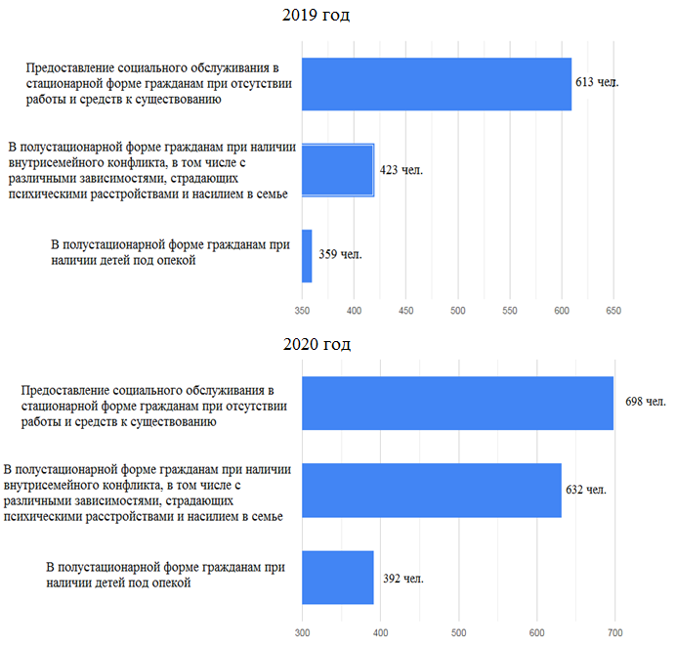
Рис. 1. Численность граждан различных категорий, получивших социальные услуги за 2019-2020 г.
Графики демонстрируют, что большее количество получателей социальных услуг в Учреждении относится к категории потребителей государственной социальной услуги и работы «граждане, при наличии внутрисемейного конфликта, в том числе с лицами с наркотической или алкогольной зависимостью, лицами, имеющих пристрастие к азартным играм, лицами, страдающих психологическими расстройствами, наличие насилия в семье». С этой категорией получателей социальных услуг в приоритете осуществляется социальная работа отделением помощи семье.
При сравнении двух графиков выявляется тенденция роста численности семей из категории «граждане при отсутствии работы и средств существования». Рост данного показателя в 2020 году можно связать с наличием пандемии COVID-19 в России, что влекла за собой массовые случаи потери работы и рождение финансовых трудностей в жизнях граждан.
В ходе исследования было изучено 27 личных дел получателей социальных услуг и социального сопровождения, из которых удалось выявить основные причины (факторы) попадания семей в группу риска. Результаты представлены на рисунке 2.
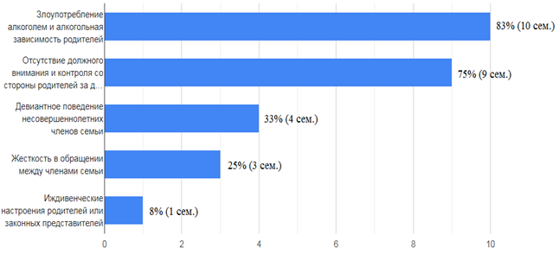
Рис. 2. Факторы попадания семьи в группу риска.
Как видно из таблицы, основной причиной попадания семьи в группу риска является алкогольная зависимость и злоупотребление спиртными напитками родителями или законными представителями. Наряду с данным фактором выступает и фактор отсутствия должного воспитания со стороны родителей по отношению к несовершеннолетним. Как правило, данный фактор является следствием первого.
Самым нераспространённым фактором является причина иждивенческих настроений у родителей и законных представителей несовершеннолетних детей.
С целью определения форм, методов и услуг, оказываемых в рамках социального сопровождения, особенностей работы с семьями группы риска в данной организации и направлений развития, на втором этапе исследования был использован метод экспертного интервью, проведённого с заведующей отделением помощи семьям. Вопросы интервью представлены в Приложении 1.
По результатам проведенного интервью, можно заключить, что частой проблемой семей группы риска является родитель с алкогольной зависимостью. По мнению заведующего отделением, родитель с алкогольной зависимостью в семье – это проблема, т.к. существуют сложности, а именно: родители с алкогольной зависимостью не могут выполнять все родительские функции, как это выполняют оба, или даже один здоровый родитель без зависимости. Зависимые родители сталкиваются с трудностями при трудоустройстве или не могут совмещать работу и воспитание детей полноценно. Также, родители испытывают неудовлетворенность своей жизнью, неврозы, что провоцируют конфликтные ситуации в семье. Все это является причинами возникновения социальных, психологических и экономических проблем в зависимых семьях. Больше всего в таких ситуациях страдают дети, по мнению интервьюируемого. «Это постоянные стрессы, недоедание, ругань, упреки, достаточно часто бытовое насилие. У них нет счастливого детства – родители-алкоголики украли его. В большинстве случаев дети пьющих родителей отличаются от своих сверстников, часто отстают и в физическом, и умственном развитии. И сверстники не прощают им родителей-алкоголиков, такой ребенок становится парией и во дворе, и в школе. Но в силах специалистов отделения повлиять на родителей, помочь им выйти из группы риска в группу «нормальной» семьи, тем самым, подарить ребёнку счастливое детство», утверждает руководитель отдела».
На сопровождении в отделении ОПС на данный момент стоит 48 семей. Часть из них - неполные. Основные типы неполных семей, обсуживающихся на отделении: осиротевшая неполная семья, неполная разведенная семья, семья матери-одиночки, семья отца-одиночки. Все эти семьи объединяет деструктивный образ жизни, связанный с употреблением алкоголя или наличием внутрисемейного конфликта, неспособностью самостоятельно преодолеть трудную жизненную ситуацию, пережить развод, потерю близкого и иные кризисные ситуации.
Отделение предоставляет психологическую, медицинскую, правовую, социальную и иною помощь семьям с несовершеннолетними детьми. Для защиты их законных прав и интересов с целью социальной адаптации, помощи в жизнеустройстве, налаживании внутрисемейных отношений, формировании благоприятного микроклимата в семье.
Из интервью стало известно, что семьи редко обращаются в Центр за помощью самостоятельно. В большинстве случаев, государственное учреждение (школа, полиция, детский сад, поликлиника, ОСЗН, КДН) присылает письмо, что в семье есть социальная угроза. Специалистами осуществляется выход в адрес и семью приглашают в Центр, для сотрудничества с целью оказать всю посильную помощь семье, для предотвращения возможных последствий и преодоление трудной жизненной ситуации.
В ходе интервью выяснено, какие существуют особенности при работе с семьями группы риска и с какими трудностями сталкиваются специалисты. При работе с подобной семьей нужно обосновать с объективной стороны факт того, что она нуждается в социальной помощи в связи со своим текущим психолого-социальным положением, заинтересовать семью и рассказать, что можно жить по-другому.
Алкоголезависимые семьи очень закрытые, тревожные, обидчивые, хотя последняя черта нередко сменяется на «агрессивные». Зачастую, семьи не понимают, что результата можно добиться, только приложив усилия самостоятельно с поддержкой специалистов и Центра, чаще они считают, что им должны оказывать помощь, к социальным услугам подходят с потребительским отношением. Такие семьи могут быть неблагодарны, даже обвинять в своих проблемах специалистов, но это не повод отказываться от сотрудничества и бросать семью в трудной жизненной ситуации.
Как правило, семьи группы риска стоят на сопровождении 6 месяцев. Если существует прогресс, то семья снимается с сопровождения, если нет, то происходит пролонгирование договора. Очень часто случается, что семья достигает успеха в решении проблем, но через какое-то время приходит самостоятельно в отделение за помощью из-за возвращения к вредным привычкам и зависимостям.
Основными технологиями работы с семьями группа риска в отделении являются: патронаж, информирование, профориентационные беседы, психологическая диагностика, психологическое консультирование, реабилитация, посредничество.
К технологиям, используемым в случаях семейного насилия, относится организация специализированных учреждений для несовершеннолетних, кризисных центров для женщин, центров социальной помощи семье и детям, которые дают возможность женщинам и детям переждать в безопасном месте кризис семейной ситуации.
Однако, как правило, ограничиваться только таким видом помощи бывает непродуктивно, неразрешенные семейные конфликты периодически обостряются. Поэтому специалисты по социальной работе используют в своих технологиях разработку среднесрочных программ помощи, ориентированных на стабилизацию семьи, восстановление ее функциональных связей, нормализацию отношений между супругами, между родителями и детьми, взаимоотношений всех указанных членов семьи с окружающими.
При работе с семьями группы риска используются другие технологии, предусматривающие выявление основных причин злоупотребления спиртными напитками и сопутствующих обстоятельств. Работа с такими семьями подразумевает формирование мотивации получателя услуг и его семьи к безалкогольному образу жизни и построению иной системы взаимоотношений.
В рамках социального сопровождения семьи выделяют следующие услуги: правовые услуги, психологические услуги, педагогические услуги, медицинские услуги, социальная помощь в получении материальной поддержки.
Сам процесс социального сопровождения выглядит следующим образом: постановка на учет – заключение договора об оказании услуг – оказание услуг – психологическое заключение – индивидуальные консультации – юридическая помощь – мероприятия для семьи (педагогические или досугового характера) – бесплатные или льготные билеты на мероприятия.
Основными направлениями социального сопровождения являются:
- социально-психологическое, направленное на коррекцию психологического состояния и семейных отношений членов семьи;
- социально-педагогическое, направленное на повышение родительской компетентности, адаптацию к социальной среде и социализацию личности;
- социально-правовое, направленное на оказание помощи в защите прав и законных интересов семьи, оказание содействия в оформлении документов;
- социально-медицинское, направленное на повышение информированности о состоянии здоровья, оказание содействия в организации лечения членов семьи.
Основными методами социального сопровождения семьи являются:
патронатное посещение семей с целью обследования условий проживания и
воспитания несовершеннолетних детей:
- знакомство с семьями;
- метод совместного планирования;
- экспресс-диагностика детско-родительских отношений в семьях, находящихся в трудной жизненной ситуации;
- консультации специалистов;
- сопровождение семей в виде консультаций, наблюдений специалистов;
- опрос соседей, специалистов школы, администрации;
- анализ документации (школьный журнал, характеристика и т.д.);
- беседы.
Основными формами работы с семьями группы риска являются: консультирование по различным вопросам, в том числе через Интернет, просвещение семей по психологическим и педагогическим вопросам, тренинги, групповые занятия, лекции, тематические встречи.
Перспективным направлением работы можно выделить развитие межведомственного взаимодействия с НКО и благотворительными организациями. Семьи нуждаются в получении продуктов, одежды, предметов гигиены для детей бесплатно, но государственный центр не может предоставить их получателю социальных услуг в полной мере. В связи с этим, получатели социальных услуг уходят в НКО.
Одним из важных направлений развития является рекламное продвижение Центра. С PR-акцией у учреждения, особенно у отделения помощи семьям, есть проблемы. О нём узнают, в основном, через «сарафанное радио». На данный момент центр имеет персональный сайт с необходимой информацией для получателей услуг и граждан, но слабо организованы аккаунты в социальных сетях, где-то аудитория совсем невелика, а в других информационных сегментах сети «Интернет» центр еще и вовсе не закрепился. Распространить информацию об учреждении, предоставляемых им социальных услуг, которая могла бы быть полезна множествам семьям, крайне сложно из-за специфики работы отделения и невозможности интегрировать его «рекламу» в какую-либо информационную площадку.
С целью определить проблемы социального сопровождения семей группы риска и способы улучшения оказания социальной помощи, находящихся на обслуживании в ЦСПСиД Кировского района отделении помощи семье, было проведено анкетирование (см. Приложение 2). В анкетировании приняли участие члены различных категорий семей, проживающих в городе Санкт-Петербург и получающие социальные услуги в Санкт-Петербургском государственном бюджетном учреждении социального обслуживания населения «Центр социальной помощи семье и детям Кировского района» в количестве 12 человек.
Посредством анкетирования удалось установить основные типы семей пребывающих на социальном сопровождении в отделении: 7 неполных семей, 4 полных семей и 1 семья с несовершеннолетними детьми, находящихся под опекой. Таким образом, в ходе исследования выявлено 61% неполных семей, 33% полных семей и 6% семьей с несовершеннолетними детьми, находящихся под опекой. Результаты представлены на рисунке 3.
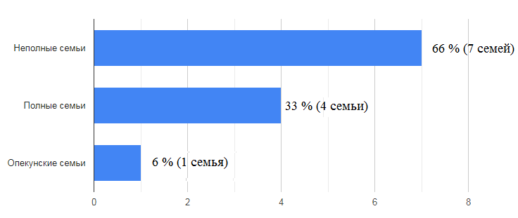
Рис. 3. Основные типы семей пребывающих на социальном сопровождении в отделении ОПС.
Сделан вывод, что доминирующую долю стоящих на социальном сопровождении семей с группы риска составляют неполные семьи. Одна семья осуществляет опеку над несовершеннолетним лицом.
Анкетирование позволило установить возрастные группы получателей услуг отделения ОПС. Результаты представлены на рисунке 4.
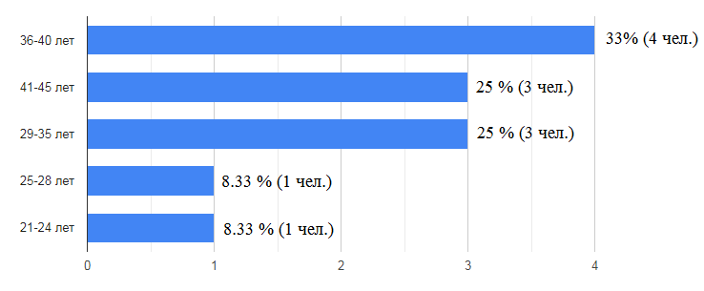
Рис. 4. Возраст получателей услуг.
Было проведено исследование численного состава семей группы риска. В ходе исследования выявлено 2 семьи с одним ребёнком, 5 семей с двумя детьми, 2 семьи с тремя детьми и 3 семей имеют четыре или более детей. Результаты представлены на рисунке 5.
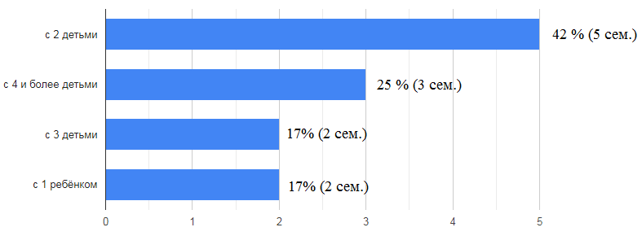
Рис. 5. Численный состав семей.
Опрос показал, что в семьи группы риска в большинстве своём попадают многодетные семьи. Большинство из них семьи, где воспитываются от 2 и более детей.
На вопрос о состоянии здоровья родителей, респонденты дали ответы, представленные на рисунке 6.
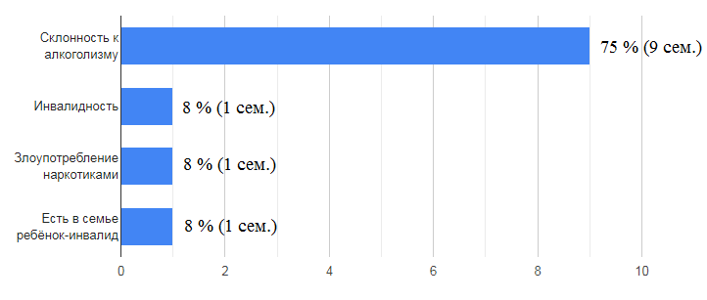
Рис. 6. Состояние здоровья семьи группы риска
Как демонстрирует опрос, превалирующим нарушением здоровья семьи в отделении ОПС, является проблема склонности к алкоголизму.
Как видно из рисунка 7, по мнению большинства опрашиваемых, перед их семьями стоят проблемы медицинского, психологического и материального характера, а так же наличие конфликтов и проблемы во взаимоотношениях в семье.
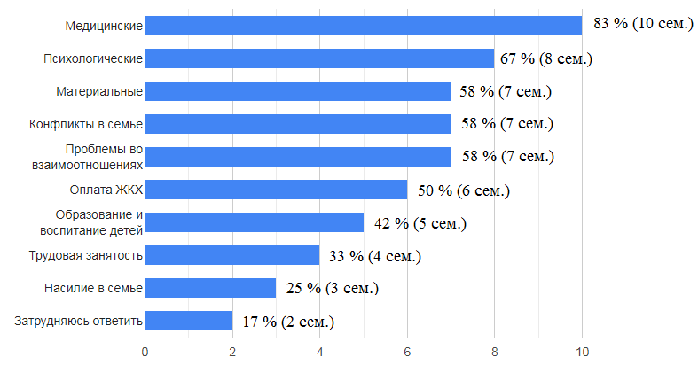
Рис. 7. Проблемы семей группы риска.
В ходе опроса семей группы риска выявлена необходимость в следующих услугах социального сопровождения. Результаты нуждаемости в услугах представлены на рисунке 8.
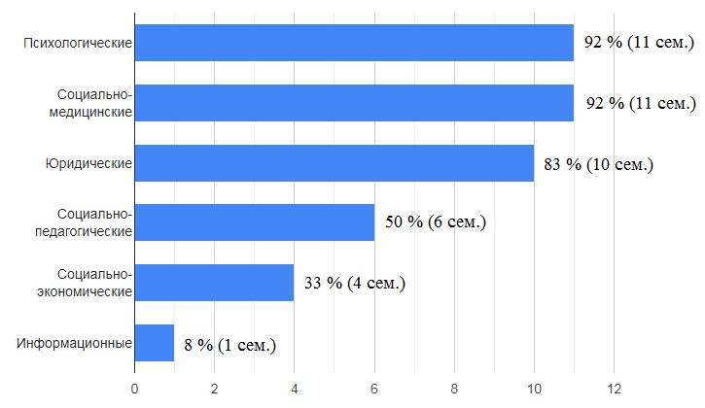Рис. 8. Нуждаемость семей группы риска в услугах социального сопровождения.
График на основе опроса показывает, что самыми востребованными услугами в социальном сопровождении являются: психологические, социально-медицинские и юридические услуги.
Информированность респондентов о законодательных актах, регулирующих оказание помощи (по начислению, пособий и т.п.), представлена на рисунке 9.
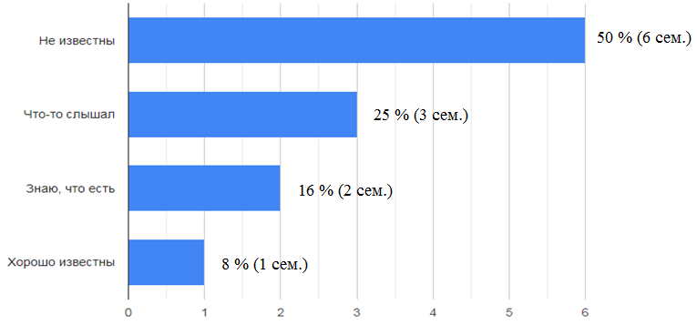
Рис. 9. Правовая грамотность семей группы риска.
Основываясь на данных графика, можно утверждать, что семьи группы риска низко информированы в сфере прав, регулирующих оказание социальной и иной помощи.
На рисунке 10 отражена оценка семей группы риска своего социально-экономического положения.
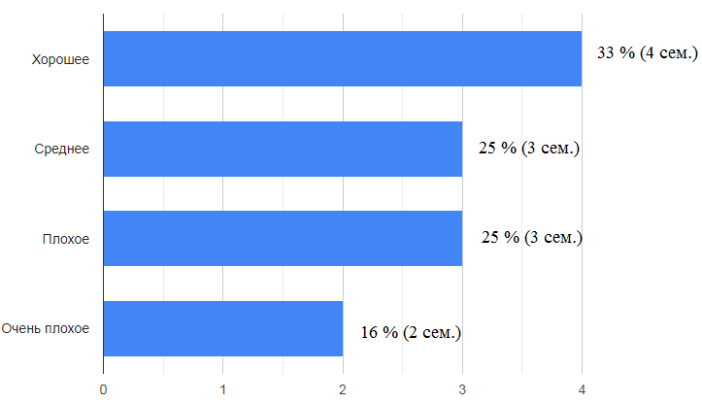
Рис. 10. Социально-экономическое положение семей группы риска.
Как видно на рис. 10. большее количество респондентов своё положение оценило как «хорошее», остальные варианты ответов разделяют примерное пропорциональное количество респондентов.
Для исследования было важно оценить источники доходов семей группы риска. Для этого задавались вопросы о трудоустройстве, начислении пособий или пенсий. Данные представлены на рисунке 11.
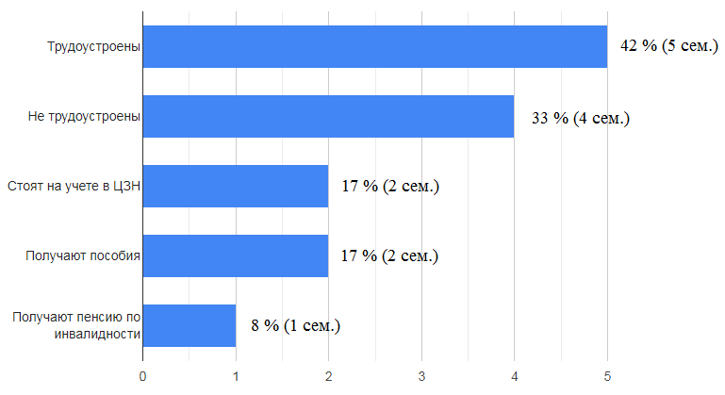Рис. 11. Занятость родителей семей группы риска.
Как видно на графике, доминирующий процент родителей и законных представителей (5 человек) трудоустроены. Из четырех не трудоустроенных, двое состоит на учете в Агентстве занятости населения. Также двое родителей получают пособие, и один имеет пенсию по инвалидности.
Результаты оценки респондентами социально-психологического климата своей семьи представлены на рисунке 12.
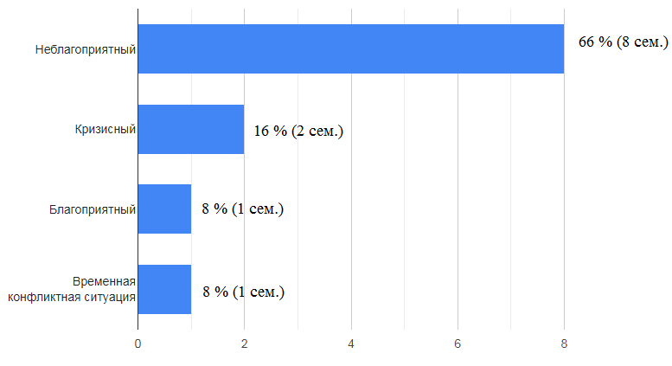
Рис. 12. Оценка внутрисемейного социально-психологического климата.
Как видно на рисунке, большая часть респондентов оценивает социально-психологический климат своей семьи, как неблагоприятный, конфликтный и даже кризисный.
Таким образом, исследование показало, что основным типом семей находящихся на социальном сопровождении в отделении ОПС является неполная семья. В большинстве семей воспитывается двое детей и более. Значительное число респондентов склонно к алкогольной зависимости. Проблемы медицинского характера, в числе основных проблем своей семьи, выделило 10 из 12 опрашиваемых. На втором месте по распространенности находятся проблемы психологического характера.
Респонденты выделили приоритетными для себя психологические (92 %); социально-медицинские (89 %) и юридические (83 %) услуги. Так же среди респондентов выявлена проблема низкой информированности в сфере законодательных актов, регулирующих оказание помощи (50% семей не знакомо с данной информацией).
Большинство респондентов оценивает свое материальное положение как плохое и удовлетворительное. Источниками доходов в семьях является заработок родителей, пенсии и пособия. Причем только пятеро респондентов трудоустроено. Превалирующая часть респондентов оценивает внутрисемейный климат своей семьи как «неблагоприятный» и «кризисный».
Основными причинами обращения в ЦСПСиД семей группы риска являются:
- алкогольная зависимость;
- конфликт в семье;
- нуждаемость в медицинских, психологических и правовых услугах;
- направление КДН и ПДН.
Спецификой социального сопровождения семей группы риска является оказание психологических помощи и поддержки, мотивация к прохождению лечебных мероприятий, осуществление групповой и индивидуальной реабилитации получателей социальных услуг, а также содействие в получении юридической помощи.

2.3. Программа, направленная на совершенствование социального сопровождения семей группы риска в ЦСПСиД Кировского района г. Санкт-Петербурга
Обоснованность проблемы: проведённое исследование на базе отделения ОПС выявило наличие масштабной проблемы алкоголизации семей группы риска и вытекающих из неё негативных последствий. Алкогольная зависимость одного члена семьи, как правило, деструктивно влияет на всю семью в целом, формируя созависимое поведение у остальных членов семьи, что разрушает её изнутри. Данная проблема требует оперативных решений и действий, способствующих реабилитации лиц с подверженной склонностью к алкогольной зависимости. В связи с этим, разработанная программа нацелена на оказание комплексного социального сопровождения, включающего медико-психологические, социально-психологические и педагогические меры поддержки лиц, страдающих или склонных к алкогольной зависимости, а так же созависимым членам семьи.
Основной идеей разработанной программы является социальное сопровождение на социально-медицинском уровне лиц, страдающих алкогольной зависимостью. Такой подход будет способствовать преодолению алкогольной зависимости, а у членов семьи – созависимости, что в комплексе приведёт к нормализации жизнедеятельности семьи. Это позволит перевести семью из группы риска в группу «нормы».
Программа «Панацея».
Целевая группа: члены семей группы риска, страдающих алкогольной зависимостью или созависимым поведением.
Сроки реализации: 01.09.2021- 01.09.2022. Программа рассчитана на 12 месяцев.
Цель программы:
Содействие семьям с проблемой алкогольной зависимости в получении дополнительной социально-медицинской помощи в рамках социального сопровождения на основе межведомственного взаимодействия.
Задачи программы:
- Организация цикла дополнительных мероприятий для семей с алкогольной зависимостью.
- Мотивирование семей к получению дополнительной медицинской помощи.
- Реализация дополнительных мероприятий разных форм работы с сопровождаемыми семьями.
- Мониторинг результатов социально-медицинской помощи в рамках социального сопровождения.
Состав специалистов, ответственных за реализацию различных мероприятий: специалист по работе с семьей (организатор); психолог, проводящий индивидуальные занятия и консультации; психолог, проводящий групповые занятия; специалист по «равному» консультированию; куратор в лице специалиста по работе с семьей; руководитель отделения.
Расширенный состав: консультант по вопросам права, приглашённые специалисты из области здравоохранения (врачи психиатры, наркологи).
План действий:
- Подбор технологий, методов и форм организации индивидуальной и групповой работы с родителями и детьми.
- Обеспечение материальными и кадровыми ресурсами, необходимыми для реализации программы.
- Разработка содержания мероприятий, проводимых с подопечными семьями.
- Реализация программы.
- Завершение или пролонгация программы.
Методы:
Теоретические методы; изучение литературы по вопросам проблемы; применениям зарубежных практик социальной работы; сравнение, аналогия и моделирование.
Эмпирические методы: наблюдение, опросные методы (анкетирование, интервьюирование), анализ документов.
Основные технологии: социальное сопровождение, социальная реабилитация, диагностика, консультирование, посредничество.
Правовое обоснование:
- Федеральный закон «Об основах социального обслуживания граждан в Российской Федерации» от 28.12.2013 N 442-ФЗ;
- Федеральный закон от 24 июня 1999г. №120-ФЗ «Об основах системы профилактики безнадзорности и правонарушений несовершеннолетних»;
- Федеральный закон № 178-ФЗ от 17.07.1999 «О государственной
социальной помощи»;
- Федеральный закон от 23 июня 2016 г. N 182-ФЗ «Об основах системы профилактики правонарушений в Российской Федерации».
Технологии информирования:
- Стенд центра;
- Объявление о наборе в группу программы на сайте центра в информационной ленте;
- Пост в официальных группах центра в социальных сетях vk.com, instagram.com и публикация в каналах мобильных мессенджеров;
- Смс-рассылка получателям услуг отделения центра;
- Информирование семей при первичном приёме и консультировании.
Содержание предполагаемой деятельности – работы, услуги, которые должны быть выполнены в рамках программы:
- Проведение диагностики; оказание помощи в осознании созависимости членами семьи зависимого от алкоголя.
- Мотивация члена семьи, страдающего алкоголизмом к прохождению лечения.
- Осуществление патронажа семьи.
- Организация социально-педагогической и просветительской деятельности для участников программы
- Проведение профилактической деятельности.
Описание ожидаемого результата.
Результатом организованной работы должна стать организация цикла дополнительных мероприятий для семей с алкогольной зависимостью; мотивирование их к получению дополнительной медицинской помощи; реализация дополнительных мероприятий разных форм работы с сопровождаемыми семьями; проведение мониторинга результатов социально-медицинской помощи в рамках осуществления социального сопровождения.
Если группа специалистов получила данный результат, их работа проведена эффективно.
Способы проверки ожидаемых результатов:
1. Анализ подготовки и проведения мероприятия;
2. Мониторинг удовлетворенности каждого члена семьи участием в мероприятии;
3. Диагностика участников программы на предмет зависимости (беседа, наблюдение);
4. Самоанализ организационной деятельности;
5. Социальные показатели (заинтересованность каждого члена семьи, улучшение взаимоотношений);
6. Учет запроса проводимых традиционных мероприятий;
7. Количественные показатели (количество проведенных мероприятий, охват участников мероприятия).
Программа мероприятия и календарный план расположены в (Приложении 3).
Вывод по II главе
- По результатам анализа документов ЦСПСиД Кировского района можно сделать вывод, что проблема алкогольной зависимости в семьях группы риска актуальна, так как 75% семей, стоящих на социальном сопровождении, являются представителями данной категории семей. Преобладают на обслуживании в ЦСПСиД семьи с двумя и более детьми.
- Интервью со специалистом ЦСПСиД Кировского района позволило выделить следующие востребованные семьями услуги социального сопровождения: юридические, психологические, педагогические, медицинские услуги и социальная помощь в получении материальной поддержки.
- Результаты анкетирования показали, что основными жизненными обстоятельствами, в связи с которыми семья попала в группу риска, являются: проблемы здоровья (зависимость в том числе), психологические проблемы, конфликты в семье и другие проблемы во взаимоотношениях членов семьи.
- Составленная программа направлена на структурированную, пошаговую работу с зависимыми и созависимыми членами семьи для решения следующих задач: своевременное выявление и учёт семей группы риска; предоставление основных сведений об опасности и вредоносном воздействии алкоголя; мотивирование семьи к прохождению терапии; осуществление реабилитации, мониторинг и контроль состояния семьи.
Результатом реализации данной программы рассматривается повышение эффективности социального сопровождения алкоголезависимых семей группы риска.

ЗАКЛЮЧЕНИЕ

Реформирование политической и экономической системы общества повлияло на уровень жизни самой семьи, на возможность выполнения ею своих функций, на её жизнеспособность в целом. Семья, являясь основным институтом развития и социализации ребёнка, испытывает на себе воздействие как развитых, так и негативных процессов происходящих в обществе.
Таким образом, проблема семей «группы риска» в теоретическом плане относительно новая и неопределённая, хотя на практике такие семьи существовали всегда, их характеристики, способы воздействия на них и содействие им не подлежали прежде обсуждению, они как бы отсутствовали в социалистическом обществе. На сегодняшний день данная категория семей во всём её многообразии стала объектом социальной работы.
Актуальность темы выпускной квалификационной работы связана с тем, что на данном этапе эволюции института семьи, её модель пребывает в кризисной ситуации, перестраивается социальный шаблон и само понимание понятия «семья», что требует постоянного изучения исследуемой проблемы.
Было выявлено, что в условиях современной России, социальная политика и институт семьи сталкивается с различными проблемами, которые ставят вопрос о необходимости социального сопровождения семьи, что может помочь восстановить ее престиж и стабильность.
Современная практика работы с семьей в России направлена не только на семьи, находящиеся в кризисном положении, но и на семьи группы риска. Социальная работа строится на коррекции и изменении уже сложившейся ситуации в семье. Существующая система профилактической работы с семьями групп риска не всегда является эффективной. Понимание необходимости как можно более раннего начала решения возникающих проблем семьи свидетельствует о важности поиска новых подходов к социальной работе с семьей. В этой связи актуальность приобретают технологии, где ведущая роль отводится ранней профилактике и решению проблем семьи через комплекс социальных ресурсов. Ресурсность семьи выступает как совокупность потенциалов, направленных на поддержание стабильности семьи, развитие ее субъектности и компетентности в решении своих жизненных проблем.
В ходе эмпирического исследования, благодаря экспертному интервью, был раскрыт опыт работы Центра социальной помощи семье и детям Кировского района, выявлены основные проблемы, мешающие повышению эффективности работы центра. Исследование показало, что государственному сектору не хватает ресурсов для оказания полноценной поддержки семьям. Решению данной проблемы может послужить сотрудничество с НКО и благотворительными фондами, которые в силах предоставить недостающий экономический ресурс. Развитие межведомственного взаимодействия с НКО и благотворительными организациями благоприятно скажется на работе центра, сохранении количества получателей услуг. Объединив дополнительные возможности НКО и фондов, которыми не обладает государственное учреждение, вместе с профессионализмом специалистов центра – предоставит в итоге максимально эффективный результат, решая попутно ресурсные вопросы. Еще к одной из важных существующих проблем можно отнести недостаток рекламы центра и его услуг, слабое позиционированное в информационном поле.
Как показало исследование, семьи группы риска самостоятельно выявляют у себя ряд проблем, основными из которых являются: медицинские, психологические, педагогические, материальные, а так же правовые проблемы.
Также в эмпирическом исследовании представлена программа, направленная на совершенствование социального сопровождения семей группы риска, разработанная на основании анализа текущего опыта социального сопровождения Центра семей группы риска. Программа носит комплексный характер, включая мероприятия психологического, медицинского, педагогического и экономического характера.
Резюмируя проведенное исследование, можно сказать, что социальная политика государства направлена на защиту и поддержку семей, создание условий достойной жизни, способствуя развитию и укреплению института семьи. Нормативно-правовая база выступает основой для защиты и поддержки семей, гарантирует реализацию их прав. Учреждения системы социального обслуживания населения, осуществляющие социальное сопровождение с семьей, работают с целью защищать семью, оказывать содействие в решение семейных проблем различного характера.
Главный вывод, который можно сделать на основании всей проведённой работы: несмотря на немалое количество проблем российской семьи, начиная от психологических и заканчивая проблемами социального характера, их решение возможно благодаря мультидисциплинарной работе всех специалистов и межведомственному взаимодействию всех отраслей социальной сферы. Понимание проблем семей группы риска необходимо для определения цели и решения поставленных задач. Благодаря пониманию целей и задач, специалист по социальной работе может приступать непосредственно к работе.
Таким образом, цель выпускной квалификационной работы достигнута, поставленные задачи решены.

СПИСОК ИСПОЛЬЗОВАННЫХ ИСТОЧНИКОВ

- Алешина Ю.Е. Исследование развода в западноевропейских странах и США/ Ю.Е Алешина// Служба семьи: изучение опыта и принципов организации. – М.; 2016. – С. 129-156.
- Басина Н.И. Специфика семей группы риска в условиях институционального кризиса: понятийный анализ/ Н.И. Басина И.А. Орос // – Журнал Social Sciences, Норвегия; 2020. – № 51. – С. 47–50.
- Белинская А.Б. Основные термины и понятия по направлению подготовки «Социальная работа» / А.Б. Белинская, Г.В. Люткене. – Москва : Прометей, 2018. – 348 с.
- Васильева С. М. Индивидуальное социальное сопровождение семьи «группы риска» в социальных учреждениях Санкт–Петербурга / С.М. Васильева, А. Н. Воронов// Вестник СПбГУ. Сер. 12. 2018. Вып. 4. С. 168–175.
- Волкова Е.Н. Защита детей от жестокого обращения / Е.Н. Волкова; СПБ: ООО «Книжный дом», 2017. – 243 с.
- Гаспарян Ю.А. Социологические проблемы семьи / Ю.А. Гаспарян. – СПб, 2019. – 320 с.
- Григорьева И. А. Социальная работа с семьей : учеб. пособие для академического бакалавриата / И. А. Григорьева. – 2–е изд., испр. и доп. – Москва: Издательство Юрайт, 2016. – 154 с.
- Грицай А. Г. Семья группы риска в структуре типологий неблагополучных семей / А. Г. Грицай // Вестник Адыгейского государственного университета, Сер.: Педагогика и психология. – 2019. – Вып. 3 (47). – С. 32–36.
- Егорова М. О. Организация психолого–педагогического сопровождения детей из семей группы риска по социальному сиротству; Вестник СПБГУ. Сер. 12. 2017. Вып. 1. С. 49–55.
- Истратова О.Н. Семейное неблагополучие как социально-психологическая проблема / О.Н Истратова// Известия ЮФУ. Технические науки, раздел: Проблемы психологии и безопасности жизнедеятельности, – С. 242 – 249.
- Климантова Г.И. Государственная семейная политика современной России: учебное пособие / Г.И. Климантова. – М.: Издательско–торговая корпорация «Дашков и К», 2016 – 192 с.
- Колесова Н.С. Права человека и демографические процессы / Н.С. Колесова – М.: «Инфра», 2015 – 240 с.
- Конвенция ООН о правах ребенка : принят резолюцией 24/25 Ген. Ассамблеей ООН 20 ноября 1989г. – М.: Издательский дом ИНФРА –М, 2002. – 87 с.
- Корочкина О.И. Социальное сопровождение как методика деятельности социального работника с неблагополучными семьями / О.И. Корочкина// Вопросы науки и образования. 2019. №3 – С. 47
- Кузьменко Н.И. Проблема содержания понятия «семья группы риска»./ Н.И. Кузьменко// Личность, семья и общество: вопросы педагогики и психологии. 2015. №3-4 – С. 50.
- Лисовский, В.Г. Социология молодежи / В.Г. Лисовский. – СПб, 2016. – С. 6.
- Малашенкова Е.А. Характерные черты семей и детей группы риска. / Е.А. Малашенкова // Архивариус. 2016. №5 – С. 9.
- Меновщиков, В. Ю. Рабочая книга психолога социальной защиты: пособие / В. Ю. Меновщиков. - Москва: ВЛАДОС, 2010. – 303 с.
- Носкова А.В. Социальные аспекты решения демографической проблемы низкой рождаемости / Носкова А. В. // Социологические исследования. – 2012.– № 8.– С. 60–71.
- Павленок П. Д. Технологии социальной работы с различными группами населения: учебное пособие / П. Д. Павленок – М. : ИНФРА–М, 2016. – 379 с.
- Пембертон. Предоставление социальной помощи на местном уровне. Методическое пособие для руководителей органов социальной защиты / Б. Ричман, К. Пембертон // – М.: Фонд «Институт экономики города», 2015. – 76с.
- Приступа Е.Н. Технология социальной работы с семьей и детьми Е. Н. Приступа [и др.]; под редакцией Е. Н. Приступы. – Москва: Издательство Юрайт, 2019. – 465 с.
- Ровдо Д.Д. Проблемное поле семей группы риска/ Д.Д. Ровдо, М.А. Болдина, А.А. Козлова// ФГБОУ ВО ТГУ имени Г.Р. Державина, статья в сборнике трудов конференции, 2018. С – 349-353.
- Рыбакова Л.А. Дети группы риска: особенности развития, психолого–педагогические технологии работы с детьми группы риска / Л.А. Рыбакова; Т.Ф. Бабынина // Учебное пособие: Бриг, г. Казань 2018г. – 200с.
- Седельникова С.С. Позиции супругов и типологические особенности реакции на развод / С.С. Седельникова // Социологические исследования. – 2015. – № 2. C – 38-46.
- Склюева Т.А. Социальные технологии: работа с семьей, находящейся в социально опасном положении / Под ред. Федоровой Н.П., Малаховой Н.М. – Тюмень: ГУСО «Областной центр социальной помощи семье и детям. 2014. –168 с.
- Джакубова Т.Н. Современная воспитательная группы. Пособие для сотрудников социальных учреждений / cост. Н. Джакубова и др. — Б.: 2017 г., 158 стр.
- Соколова Н.А. Комплексная поддержка семьи / Н.А. Соколова —М.: Изд–во МИР, 2016, 62с.
- Социальная безопасность семьи и детства [Электронный ресурс] : материалы межрегиональной научно-практической конференции 29-30 апреля 2014 года. - Кемерово: Изд-во Арт-студия «Презент», 2014. – 254 с.
- Социальному работнику о проблеме домашнего насилия: Методические материалы из опыта работы кризисных центров для женщин. –М.: Региональная общественная организация «АННА», 2019. –180 с.
- Семейный кодекс Российской Федерации от 29.12.1995 N 223–ФЗ (ред. от 18.03.2019).
- СПБ ГБУ Центр социальной помощи семье и детям Кировского района Санкт–Петербурга [Электронный ресурс]. – Режим доступа: http://cspsd–spb.ru/ – (дата обращения: 23.04.2021).
- Сухов А.Н. Социальная психология., Учебное пособие для вузов / А.Н. Сухов, А.А. Деркач — М.: Академия, 2017. — 600 с.
- Тугаров А.Б. «Качество и эффективность социальной работы с семьей и детьми: теоретический аспект» / А.Б.Тугаров, А.С. Дудкин // Russian Journal of Education and Psychology, 2013. №3 – C. 23.
- Федеральный закон "О государственной социальной помощи" от 17.07.1999 N 178–ФЗ.
- Федеральный закон "Об опеке и попечительстве" от 24.04.2008 N 48–ФЗ.
- Федеральный закон "Об основах системы профилактики безнадзорности и правонарушений несовершеннолетних" от 24 июня 1999 г. N 120–ФЗ.
- Федеральный закон «Об основах социального обслуживания граждан Российской Федерации» от 28 декабря 2013 г. № 442–ФЗ.
- Холостова, Е. И. Социальная работа: учебник для вузов / Е. И. Холостова. — 2-е изд., перераб. и доп. — Москва : Издательство Юрайт, 2019. — 755 с.
- Холостова Е.И. Технология социальной работы: учебник / под ред. Е.И. Холостовой, Л.И. Кононовой. — Москва : Издательство Юрайт, 2019. — 503 с.
- Чернецкая А. А. Технологии социальной работы: учеб. Пособие для вузов. / А.А. Чернецкая — Ростов–на–Дону: Феникс, 2016. — 400 с.
- Чижов С. П. Социальная работа. / С.П. Чижов — Ростов на Дону.: Ростов–пресс, 2017. 218 с.
- Ярославский Резолюционный Форум социальных работников [Электронный ресурс] : Модельная программа социального сопровождения семей с детьми, Информационно-методический сборник. – М.: ИДПО ДТСЗН, 2017. - 242 с.
- XI социологические чтения памяти В. Б. Голофаста: Семья в современном мире: материалы Всероссийской научной конференции (Санкт–Петербург, 28–31 марта 2019 г.) / Социологический институт РАН — филиал ФНИСЦ РАН. — СПб. : «Реноме», 2019. — 410 с. ISBN 978–5–00125–205–4

ПРИЛОЖЕНИЯ
Приложение 1.
ВОПРОСЫ ИЗ ИНТЕРВЬЮ СО СПЕЦИАЛИСТОМ ПО СОЦИАЛЬНОЙ РАБОТЕ
- Что в себя включает социальное сопровождение?
- Какие условия для оказания помощи семьях в государственном учреждении?
- Какие основные проблемы у семей в сложной социальной ситуации?
- Сколько семей на сегодняшний день являются получателями социальных услуг?
- Расскажите, какие формы помощи используются специалистами?
- Можете выделить конкретные технологии?
- Как стать семье на сопровождение? Каким образом вы о них узнаёте?
- Какие особенности при работе с алкоголезависимыми семьями можете выделить?
- Сколько длится в среднем сопровождение семьи в сложной социальной ситуации?
- Какие услуги можно выделить в рамках вашей работы с семьей?
- Можете рассказать подробней про процесс социального сопровождения? Что он собой представляет?
- Каковы основные направления социального сопровождения?
- Возможно ли сотрудничество с негосударственными поставщиками социальных услуг (например, благотворительные фонды)?

Приложение 2.
АНКЕТА УЧАСТНИКА ИССЛЕДОВАНИЯ
Уважаемый участник исследования! Просим Вас ответить на вопросы анкеты, которая позволит определить проблемы социального сопровождения семей группы риска и выявить пути оказания им социальной помощи.
Анкета является анонимной, сведения, предоставленные вами, несут строго конфиденциальный характер и будут использованы исключительно для сбора статистических данных. Заранее спасибо!
Примерное время прохождения анкеты: 8–12 минут.
1. Какая у Вас семья?
- Полная
- Неполная
- Опека и попечительство
2. Сколько в семье детей?
- Один
- Двое
- Трое
- Четыре и более
3. Каково состояние здоровья родителей?
3.1 Инвалидность
3.2 Склонность к алкоголизму
3.3 Злоупотребление наркотиками
3.4 Есть ли в семье ребенок-инвалид
4. Какие проблемы, по Вашему мнению, стоят перед вашей семьёй?
4.1 Материальные
4.2 Медицинские
4.3 Оплата жилищно-коммунальных услуг
4.4 Образования и воспитания детей
4.5 Занятости
4.6 Психологические
4.7 Конфликты в семье
4.8 Проблемы во взаимоотношениях в семье
4.9 Насилие в семье
4.10 Затрудняюсь ответить
5. Известны ли Вам законодательные акты, регулирующие оказание помощи (по начислению, пособий и т.п.)?
5.1 Хорошо известны
5.2 Знаю, что есть
5.3 Что-то слышал
5.4 Не известны
5.5 Затрудняюсь ответить
6. Как Вы считаете, какие услуги социального сопровождения необходимы для поддержания вашей семьи?
6.1 Психологические;
6.2 Социально-медицинские;
6.3 Социально-педагогическое;
6.4 Юридические;
6.5 Социально-экономические;
6.6 Информационные.
7. Оцените социально-психологический климат в семье?
7.1 Благоприятный
7.2 Неблагоприятный
7.3 Кризисный
7.4 Временная конфликтная ситуация
8. Как Вы оцените социально-экономическое положение Вашей семьи?
8.1 Хорошее
8.2 Среднее
8.3 Плохое
8.4 Очень плохое
8.5 Затрудняюсь ответить
9. Ваш статус в сфере труда и занятости?
9.1 Трудоустроен(а)
9.2 Не трудоустроен(а)
9.3 Состою на учете в ЦЗН
9.4 Получаю пенсию по инвалидности
9.5 Получаю пособия
10. Как Вы считаете, какие социальные услуги необходимы для поддержания вашей семьи?
10.1 Медицинские
10.2 Юридические
10.3 Образовательные
10.4 Психологической помощи
10.5 Страховые
10.6 Трудоустройство
10.7 Налаживание внутрисемейных отношений
10.8 Разрешение конфликтов
10.9 Затрудняюсь ответить
10.10 Другое (материальные)
11. Ваш возраст?
11.1 Несовершеннолетние
11.2 18-20 лет
11.3 21-24 года
11.4 25-28 лет
11.5 29-35 лет
11.6 36-40 лет
11.7 41-45 лет
11.8 Свыше 46 лет
12. Ваш пол?
12.1 Мужской
12.2 Женский
Благодарим за уделённое время, Ваши ответы очень важны для нас!

Приложение 3.
КАЛЕНДАРНЫЙ ПЛАН МЕРОПРИЯТИЙ ПО ПРОГРАММЕ
Таблица 2. Календарный план мероприятий.
№ | Мероприятия и цели | Срок проведения | Ожидаемый результат
1 | I этап. «Диагностический»  Мероприятия:  - Первичная диагностика созависимых членов семьи, составление социальной карты семьи.  - Ознакомление с условиями жизни, изучение факторов риска (медицинские, социальные и бытовые), исследование сложившихся проблемных ситуаций.  - Первичное консультирование с целью осознания созависимости членами семьи больного алкоголизмом.  Цель: обеспечить созависимых членов семей больных алкоголизмом в необходимой информацией об алкоголизме и созависимости, поддержке и понимании их проблем, личностно-ориентированной психотерапии, предоставлении им возможности участия в поддерживающих семейных психотерапевтических группах, осознании и избавлении от потворствующего поведения. | 01.09.2021-  02.10.2021 | 1. Диагностика созависимого поведения.  2. Осознание факта созависимости членами семьи. Коррекция поведения членов семьи, устранение последствий созависимости.  3. Коррекция низкой самооценки созависимых членов семьи.  4. Определение и удовлетворение потребностей семьи.
2 | II Этап. «Сопроводительный»  Цели:  - Содействовать в прохождении социально-медицинской реабилитации больным алкоголизмом (посредством мотивационных методик).  - Оценка состояния семей, динамика проблем, анализ хода реабилитационных мероприятий, выполнение родственниками рекомендаций.  - Социально-адаптационные: оказание конкретной педагогической, психологической, посреднической помощи.  - Привлечение НКО: («Каритас», «Верный путь», фондов: («Доверие», «Содействие», «Движение», «НИКА»,) для дополнительной поддержки (материальная помощь семьям; «равные консультанты») и благотворительный центр реабилитации «Дом надежды на Горе».  - Проведение социально-психологических и социально-культурных мероприятий.  Мероприятия:  - проведение мотивационного интервью с семьей (вместе и по отдельности);  - лечебного характера: координация деятельности специалиста и медицинские тренинги, семейная терапия организация и участие);  - проведение равного консультирования с зависимым членом семьи;  - реабилитационные;  - организация группы самопомощи по программе «12 шагов»;  - социально-культурные и психологические мероприятия:  - цикл лекций;  - групповые беседы,  - тематические вечера, вечера вопросов и ответов;  - семейная психопрофилактика;  - группы взаимопомощи. | 03.10.2021-  04.07.2022 | - Получение большего количества информации при наблюдении за семьей в «естественных условиях»;  - организация межведомственного взаимодействия с целью оказания различных услуг.  - достижение замотивированности члена семьи, страдающего алкоголизмом к прохождению лечения;  - медицинская реабилитация;  - достижение оптимально возможного уровня адаптации и функционирования алкоголезависимого;  - полное или частичное избавление членов семьи от зависимостей и привычек, преграждающих поиск решения существующих в семье проблем, приобретение ими нового опыта и знаний, которые позволил бы им думать, чувствовать и вести себя переосмыслено, трезво и адекватно по отношению к текущим жизненным обстоятельствам.
3 | III Этап. «Завершающий».  Цель: профилактика рецидивов, подведение итогов, выявление запросов на дальнейшую работу, сбор статистических данных.  Мероприятия:  - Повторная диагностика семей.  - Мероприятие для семей: выезд на природу, пикник, игровые формы проведения досуга для повышения дружелюбия среди участников и формирования новых дружеских контактов.  - Заключительное мероприятие для родителей: подведение итогов, получение обратной связи, выявление наличие/отсутствие запроса на продление программы. | 05.07.2022-  31.08.2022 | - Выявление членов программы, успешно/неуспешно прошедших реабилитацию;  - Мониторинг результатов  - сбор новых данных для совершенствования программы;  - получение сведений для принятия решения о завершении / пролонгировании программы.

